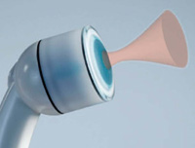
Terapia extracorporala shockwave (ESWT) pentru tratamentul tulburarilor musculo-scheletice (MSK) a evoluat în Europa la începutul anilor 1990. ESWT este un derivat al litotritiei mecanice - spargerea si faramitarea pietrelor renale cu ajutorul undelor sonice. ESWT este foarte valoroasa în tratarea diferitelor tulburari ale scheletului si musculaturii inclusiv fasciita plantara, epicondilitia, tendinite si in osificarea deficitara a fracturilor. În toate situatiile medicale, se considera ca este de preferat utilizarea unei metode alternative non-invazive in detrimentul interventiei chirurgicale. Indiferent de patologia pentru care ESWT este utilizata, aceasta terapie ar trebui luata in considerare in cazul in care alte terapii incercate au esuat. ESWT a devenit procedura non-invaziva cu riscuri minime in tratarea unor afectiuni cronice, cum ar fi fasciita plantara. ESWT faciliteaza recuperarea pacientilor si revenirea la activitatile cotidiene in cel mult doua zile cu reluarea imediata a celor mai multe ocupatii si a programului normal.
Terapia Shockwave ( unde de soc) ESWT
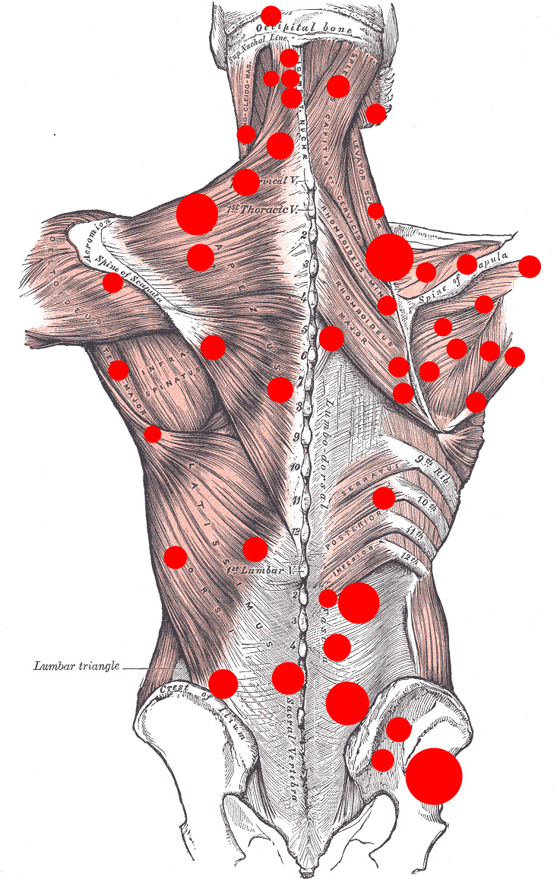
Tratament efectiv, neinvaziv al durerilor asociate sistemului musculo-scheletal
O noua tehnologie cu efecte medicale dovedite in peste 80% din aplicatiile indicate.
Ameliorare rapida a durerii.
Restaurarea mobilitatii.
Fara anestezie, fara medicamente.
Fara efecte adverse.
Aplicatii in ortopedie, recuperare si medicina sportiva.
Efecte medicale:
- imbunatatirea metabolismului si a microcirculatiei
- decalcificarea fibroblastelor
- imbunatatirea productiei de colagen
- detensionarea musculaturii
- eliminarea rapida a substantei P
Afectiuni tratate cuTerapia Shockwave:
- Iritare dureroasa a tendoanelor ca urmare a suprasolicitarilor sau ca urmare a proceselor degenerative
- Terapia durerii prin tratamentul punctelor de acupunctura.
- Dureri acute si cronice la spate, umar, gât, genunchi, etc din cauza muschilor scurtati sau ingrosati permanent
- Dureri menstruale si premenstruale.
- Puncte de declansare a durerii (Trigger Points)
- Sindrom de umar dureros( tendinite, calcificari,sindromul umarului inghetat)
- Epicondilita laterala/mediala
- Exostoza articulatiilor mici ale mainii in cazul artrozei
- Dureri in zona inghinala
- Dureri in insertia ligamentelor poplitee
- Achilodinie
- Fasciita plantara
- Sindrom tibial anterior
- Sindrom patelar
- Bursita trohanteriana
- RizartrozaOsteoporoza
- Osteopatie
* Punctele de declansare sau locurile de declansare sunt descrise ca puncte hiperiritabile în muschii scheletici si care sunt asociate cu noduli palpabili în benzile dure de fibre musculare.

Tehnologie dovedita stiintific
Aparatul ESWT a fost proiectat în urma unor cercetari de lunga durata, luând în calcul cele mai recente rezultate. Tehnologia ESWT s-a dovedit foarte eficienta în special în tratarea durerilor de umeri, durerilor calcaneene sau în tratarea durerilor coatelor.
Tendinita calcificata a umarului
Motiv Oboseala, traume
Simptome Dureri ai miscari limitate ale umărului
Efectele terapiei Eliminarea depozitelor calcificate
Eficacitate 83%
Disparitia durerii 83%
Ameliorarea durerii 17%
Concluzie: Acest studiu arata ca 83% din pacientii tratati au scapat de durere ai 17% au raportat ameliorarea durerii dupa 12 luni de la tratarea cu SWT.
- ESWT reprezinta cea mai recenta metoda de tratament simptomatic a suferintelor clinice asociate prostatitei cronice nebacteriene (cea mai frecventa forma de prostatita cronica);
- ESWT nu are riscuri sau complicatii procedurale;
- are riscuri sau complicatii procedurale;
Atunci când oasele fracturate nu se pot vindeca pot aparea unele complicatii grave, una dintre ele fiind si non-sudarea lor. Acest lucru se produce atunci când procesul de vindecare osoasa este întrerupt sau stagnat. Potrivit unui nou studiu publicat în Noiembrie 2009 al Revistei de Chirurgie Generala si Osoasa (JBJS), anumite cazuri care implica non-sudarea raspund foarte bine la terapia shockwave ESWT. Cercetatorii afrima ca acest tratament non-invaziv este la fel de eficace ca si interventia chirurgicala atunci când vine vorba de vindecarea oaselor.
Studiul a constatat ca terapia shockwave ESWT :
• a stimulat procesul de vindecare a oaselor pe o perioada de sase luni;
• prezinta un rezultat comparabil cu cel al interventiilor chirurgicale, chiar si dupa doi ani de la tratament
ESWT contribuie la reducerea durerii si induce o regenerare a oaselor prin activarea si stimularea unor anumiti factori de crestere. Studiul a constatat ca acest lucru pare sa determine o reactie metabolica similara cu cea care se produce la nivelul osului în timpul procesului natural de vindecare. Microarhitectura osului poate fi afectata de undele de soc indicand astfel ca terapia shockwave ESWT poate fi folosita cu succes in tratamentul osteoporozei si osteopatiei.
Dornier AR2 Shockwave
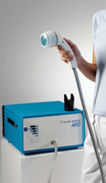
AR2 Dornier foloseste terapia extracorporala shockwave (ESWT) – cunoscuta deasemenea sub denumirea de terapie prin unde de soc - pentru a crea un mod eficient, non-invaziv pentru tratarea unei largi varietati de indicaţii ortopedice. Folosind metoda “Point and Shoot”, sistemul transmite unde de soc externe spre zona targetata. Zona targetata este identificat prin zona de disconfort indicata de catre pacient si de biofeedback. Undele de soc declanseaza propriile mecanismele de reparare a organismului pentru a initia procesul de vindecare. Acest tratament rapid, de cabinet, nu necesita analgezice si nici timp de recuperare al pacientului dupa interventie
Spre deosebire de alte tehnologii, EMSE Dornier produce unde de soc consistente si repetate pentru un tratament de succes. Folosind aceasta tehnologie EMSE, AR2 are abilitatea de a trata efectiv o multime de probleme medicale prin puterea si aria sa larga de penetrare

- Optiunea unui tratament fara riscuri si non-invaziv
- Elibereaza durerea si necesita o perioada foarte scurta de recuperare
- Efecte adverse minore sau inexistente
- Tratamentul dureaza aproximativ 20 de minute
- In timpul tratamentului pacientul poate sta pe un scaun sau pe masa de examinare.
Terapia Shockwave in medicina sportiva
AR2 - Tehnologia Shockwave pentru prevenirea si tratarea accidentarilor acute si suprasolicitarilor la jucatorii de fotbal
Rata de accidentari în fotbal este între 15 si 20 de leziuni la 1000 de ore de joc. Accidentarile excesive sunt responsabile pentru aproape 30% din leziuni în fotbal si se dezvolta în timp din cauza stresului musculaturii, articulatiilor si tesuturilor moi, in lipsa timpului adecvat pentru vindecare. Prevenirea si accelerarea timpului de vindecare a leziunilor excesive, precum si leziunilor acute de impact sunt cruciale pentru cluburile de fotbal si jucatorii lor pretiosi.
Terapia Ortopedica Shockwave a fost folosita rareori în medicina sportiva pentru tratamentul problemelor tesuturilor moi. Echipamentul a fost fie prea costisitor si dificil de manevrat, fie nu a satisfacut asteptarile din cauza limitarilor tehnice.
Cu Dornier AR2, MedTech a dezvoltat un dispozitiv complet nou si inovator Shockwave. El are caracteristica de a se adresa in special aplicatiilor nevoilor tesuturilor moi. Aparatul a fost testat temeinic în colaborare cu Wolfgang Bauermeister MD PhD, pionier în medicina sportiva si a durerii, dezvoltator de aplicaţii Shockwave pentru ţesuturile moi.

AR2 - Un dispozitiv unic.
Pentru a ajunge la structurile superficiale si adanci ale tesuturilor moi sunt necesare de obicei două tipuri diferite de dispozitive Shockwave si utilizarea de padele Standoff. Acest lucru s-a schimbat datorita Smart-Focusului aparatului AR2 care ofera un flux continuu de energie pentru a ajunge de la suprafaţa pielii în zonele cele mai profunde ale ţesutului fără a fi nevoie sa schimbati aplicatoarele sau sa folositi padelele Standoff.

AR2 extinde domeniul de aplicare a terapiilor dvs.
Aparatul AR2 Shockwave se potriveste perfect spectrului dvs. de terapii existente şi le poate îmbunatati în mod semnificativ. Un punct esential este stimularea Shockwave a muschilor si fasciei în cazul problemelor musculare, ale ligamentelor articulare, precum si problemelor tendoanelor, chiar si dupa accidentari acute sau dupa interventii chirurgicale.
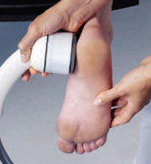 | 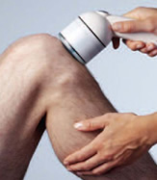 | 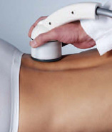

Preventia este mai buna decât vindecarea
Tratamentul preventiv cu AR2 a punctelor de declansare musculare reduce semnificativ ranile in exces si imbunatateste toleranta fata de leziunile acute rezultate in urma impacturilor pe parcursul unui sezon sportiv. Dr. Bauermeister şi Dornier MedTech au dezvoltat un program cuprinzător de preventie pentru sportivi, folosind aparatul AR2 ca instrument de diagnostic si tratament..

AR2 reduce timpul de recuperare.
Timpul de recuperare dupa accidentari sau interventii chirurgicale poate fi redus semnificativ prin combinarea apreciatului aparat AR2 cu setul dvs. de terapii specifice. AR2 poate accelera regenerarea muschilor dupa antrenament sau dupa meci, iar prin cresterea circulatiei sângelui si îmbunatatirea fluxului limfatic va ajuta sa reveniti într-o perioada scurta de timp la puterea si rezistenta normala.

Dornier MedTech continua educatia medicala.
Dornier MedTech pune la dispozitia d-voastra experti medicali care va ajuta sa integrati tehnologia AR2 Shockwave în terapiile deja existente. Va oferim asistenta în analizarea nevoilor d-voastra specifice cat si pentru a expune echipei dvs. medicale metoda integrarii cu succes a aparatului AR2 Shockwave în strategiile dumneavoastra medicale.

Accidentari frecvente din Fotbal tratate prin metoda AR2 Shockwave:

Entorsa Gleznei, Tendinita calcaiului, Intindere Musculara, Intindere a Muschilor Coapsei, Rupere musculara, Sindromul Tendonului Iliotibial, Crampe musculare, Febra musculara (DOMS - delayed onset muscle soreness), Sindromul Dureros Patelofemural, Fasceita Plantara, Ruperea sau Intinderea musculaturii Gambei, Durerea Tibiala Anterioara (Shin Splints), Fractura de Stress, Tendinita si Ruptura Tendinoasa, Dureri de genunchi si Leziunile Ligamentului Incrucisat Anterior (LIA), precum si Leziunile Ligamentului Incrucisat Posterior (LIP), Leziuni ale Ligamentelor Colaterale - Medial si Lateral, Leziuni de Menisc.
